RÉPUBLIQUE ALGÉRIENNE DÉMOCRATIQUE ET POPULAIRE

**MINISTÈRE DE L’ENSEIGNEMENT SUPÉRIEUR ET DE LA RECHERCHE SCIENTIFIQUE**

**UNIVERSITÉ MOHAMED BOUDIAF - M’SILA**

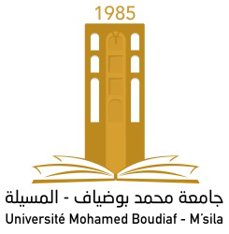

**FAFACULTÉ DES LETTRES ET DES LANGUES**

**DEPDÉPARTEMENT DES LETTRES ET LANGUE FRANCAISE**

**N° : ……………**

**DOMAINE : LETTRES ET LANGUES**

**ÉTRANGERES**

**FILIERE : LANGUE FRANÇAISE**

**SPÉCIALITÉ : didactique**

**Mémoire présenté pour l’obtention**

**Du diplôme de Master Académique**

**Par**: Tinhinane Helali

**Intitulé :**

**L’impact de la langue maternelle sur l’apprentissage du FLE.**

**Cas des apprenants de 5éme année primaire à l’école ABANE MOHAMED AREZKI wilaya de BOUIRA .**

**Soutenu devant le jury composé de :**

|  |  |  |  |
| --- | --- | --- | --- |
| **Nom et Prénom** | **Grade** | **Qualité** | **Établissement** |
| *Seghiour Mounira | MCB | Président Univ de M’sila |  |
| *Kharkhache Souhila | MAA | Rapporteur Univ de M’sila |  |
| *Kefsi Nadia | MAA | Examinateur Univ de M’sila |  |

**Année universitaire : 2020/2021**